一、局域网中电脑安装everything后, 开启ETP服务器

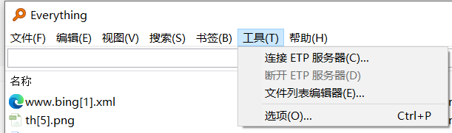

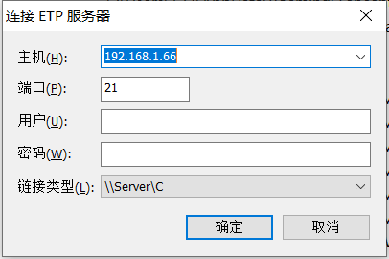

1. \RemoteEverything\x64\Release\Config\config.ini文件配置

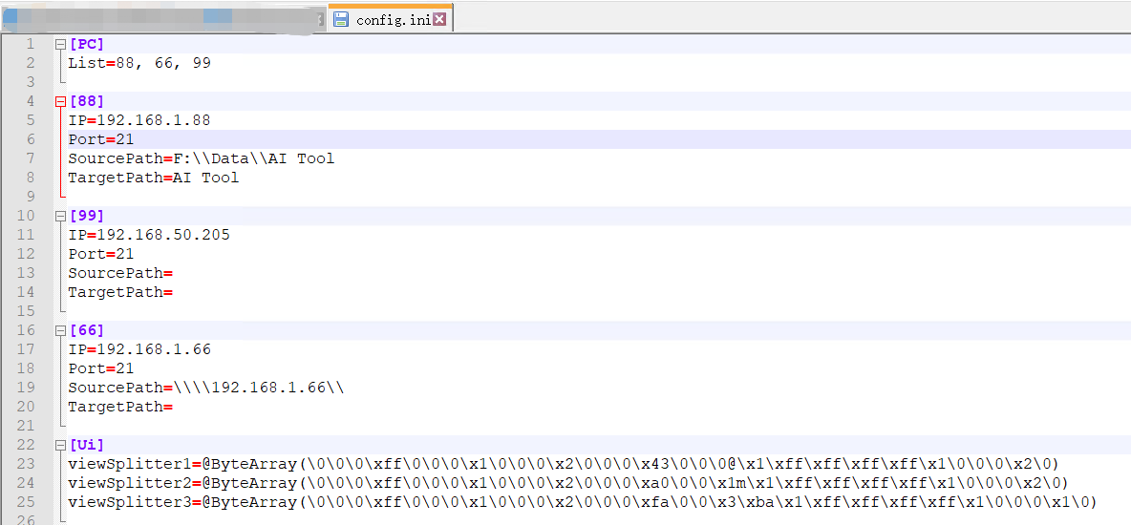

PC/List为电脑列表

1. 如果要实现文件拷贝，需要设置文件夹共享
2. 配置完之后如图所示

